PyME
- Biblioteca digital: Ok.
- Persona física con garantía:
  - Número de exp. 63. De ventas no puedo enviar a avalúo a operaciones, me marca el siguiente error:
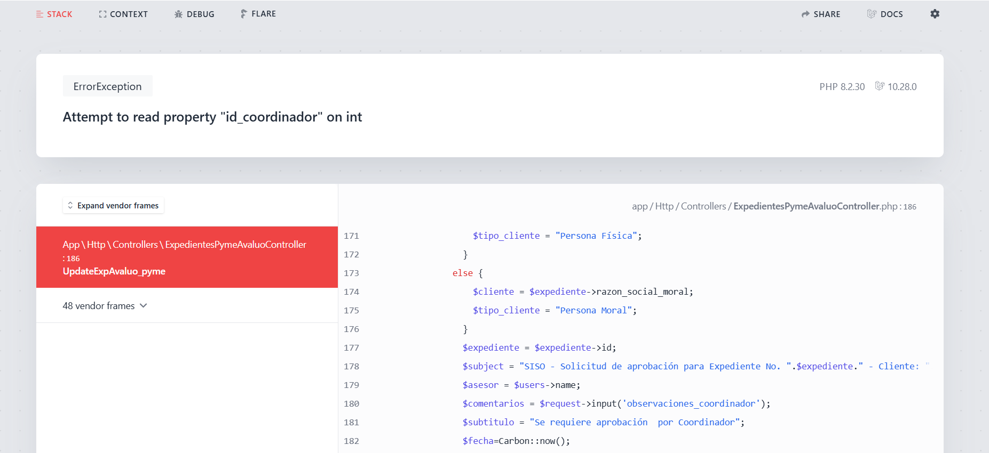

- Persona física sin garantía:
  - Número de exp. 64. No se puede avanzar de la etapa “formalizado” del lado de ventas, no hay ningún botón para enviar a cobro o para que Finanzas reciba la documentación.

- Persona moral con garantía:
  - Número de exp. 65. Mismo error que el inciso 2
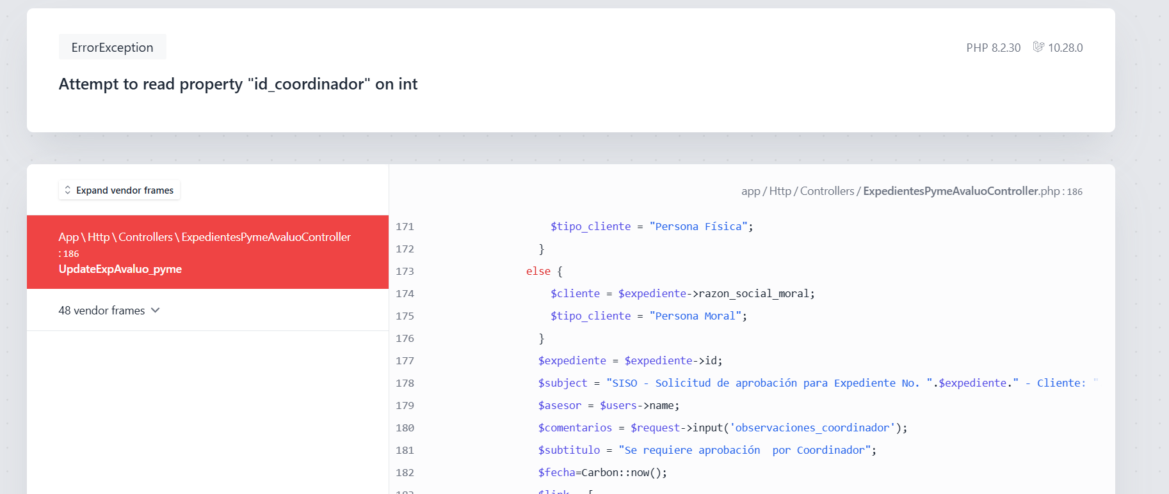

- Persona moral sin garantía:
  - Número de exp. 66. No se puede avanzar de la etapa “formalizado” del lado de ventas, no hay ningún botón para enviar a cobro o para que Finanzas reciba la documentación.

- Campus virtual: Ok.
- Promociones: Ok.

Hipotecario
- Biblioteca digital: Ok.
- Crear expediente para autorización:.
  - Se debe agregar la búsqueda de los expedientes por el Folio de la Institución Financiera, funciona igual que con el SISO actual. Quien usa ese folio y quien lo carga son los usuarios con perfil de “Operaciones”.
La prueba se realizó con el expediente número 68
  - Autorización: Ok.
  - Avalúo:
    - Los únicos datos que debe capturar “Ventas” son: Valor del Inmueble, Tipo de Inmueble y Antigüedad.
El recuadro “Fecha Valuador”, que no entiendo porqué se llama así, lo llena “Operaciones” cuando tienen la fecha de visita por parte del valuador al inmueble. Esto lo hacemos para evitar que regresen el expediente a “Ventas” y mientras se esté avisando la fecha del avalúo.
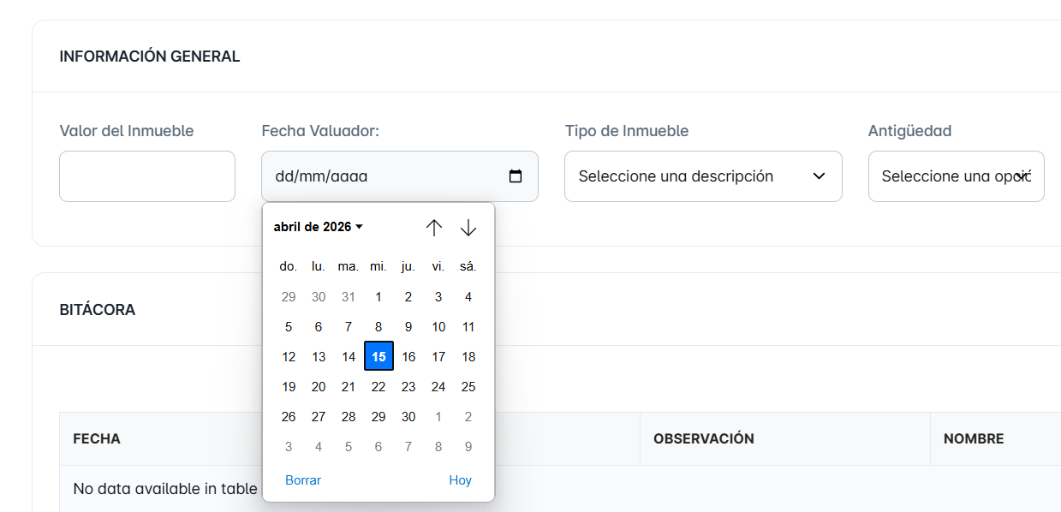
  - En la etapa de Instrucción, cambié mi usuario y lo puse con perfil de Asociado y sí me dejó poner respuesta cuando estaba en análisis. Esa respuesta sólo la debe poner operaciones.
  - Formalización: El sistema permite enviar el expediente a “Coordinación de Finanzas” a pesar de no cargar documentos.
- Crear expediente para verificación de documentos:
Se crearon varios expedientes de la mayoría de bancos que están en el catálogo, van los comentarios por banco:
  - Afirme: Con el perfil “Coordinación de Finanzas” cuando llega el expediente para aprobarlo pasa lo siguiente:
    - No se puede descargar o ver la documentación que envió “Ventas”.
    - Los recuadros del monto del crédito y fecha de firma están vacíos, cuando sí llenaron debidamente con el usuario de “Ventas”:
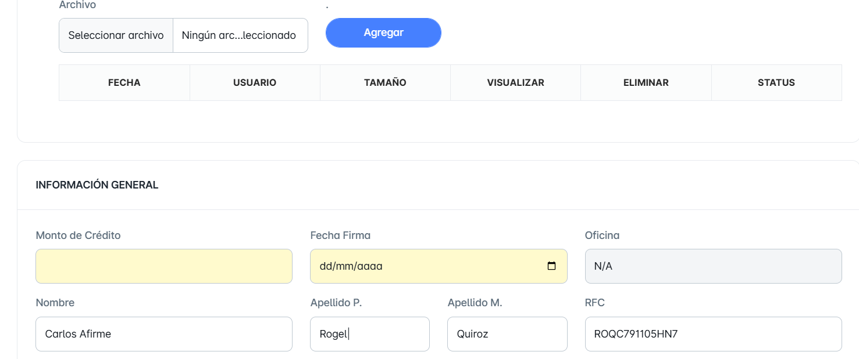
  - Banorte: Con el perfil “Coordinación de Finanzas” cuando llega el expediente para aprobarlo pasa lo siguiente:
    - No se puede descargar o ver la documentación que envió “Ventas”.
    - El recuadro de fecha de firma está vacío, cuando sí se llenó debidamente con el usuario de “Ventas”:
    - La información que necesitamos se lea de la carátula es la siguiente:
      - Número de asesor, completo el número incluyendo la letra
      - Asesor: Es el nombre del asesor
      - Oficia: El nombre completo de la oficina
      - Entidad Federativa
Con esos datos es suficiente, no ocupamos más, pero tampoco nos sirven menos
  - Banregio:
    - No se pueden cargar los documentos de la firma
    - Igual que en Afirme no guarda los datos del monto de crédito ni la fecha de firma:
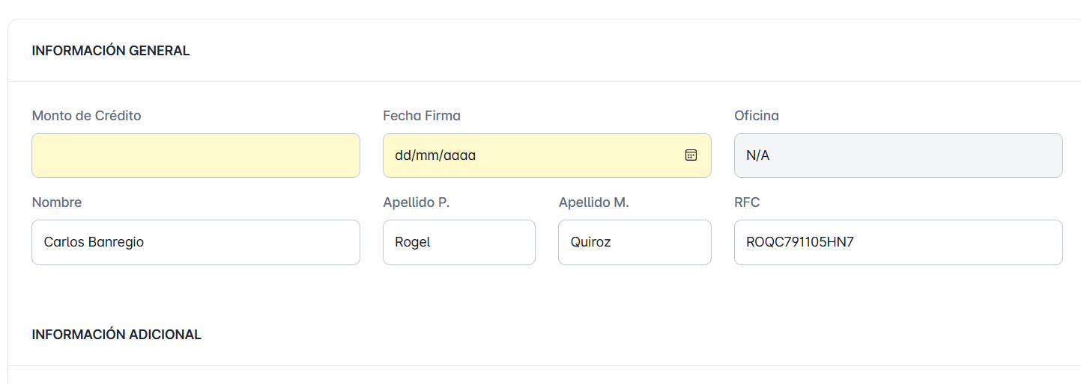
  - BX+: Son los mismos dos incisos que Afirme. Finanzas no puede ver el documento que se cargó y no se guarda el monto de crédito ni la fecha de firma

  - Banamex:
    - No permite la carga de documentos y “Finanzas” no los puede ver
    - No guarda la fecha de firma ni el monto de crédito
  - Los demás bancos como HSBC, MIFEl, Santander y Scotiabank, tienen los mismos errores en cuanto a la carga de documentos y el que no se guarda el monto de crédito y la fecha de firma.
  - En HIR Casa y Tu Casa Express, debemos agregar en los documentos de firma para enviar a cobro la “Carátula de asesor certificado (AHMEX)
- Campus Virtual: Ok.
- Promociones: Ok.
- Calculadora de ingresos: Ok.
- Calculadora Solidez: Ok.
- Bitácora de Inducción: Al seleccionar el botón “Agregar” te manda al ejemplo que tienen con el nombre de Toño.

